Để giúp các em học sinh lớp 11 học tập hiệu quả môn Toán, chúng tôi đã tổng hợp 10 câu trắc nghiệm Toán 11: Hàm số lượng giác Phần 2, chắc chắn các em sẽ rèn luyện kỹ năng giải Toán một cách nhanh và chính xác nhất. Mời các em học sinh và thầy cô tham khảo tài liệu: 20 câu trắc nghiệm Toán 11: Hàm số lượng giác Phần 2

Giải câu 1 trắc nghiệm Toán Đại số và Giải tích lớp 11
Trong các hàm số sau, hàm số nào không là hàm chẵn và cũng không là hàm lẻ?
A. y = tanx - 1/sinx.
B. y = √2 sin(x - π/4).
C. y = sinx + tanx.
D. y = sin⁴x – cos⁴x.
Đáp án
Xét phương án B:
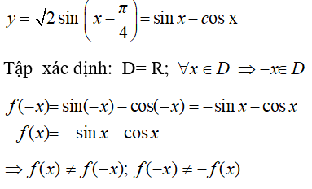
Do đó, hàm số đã cho không là hàm chẵn và cũng không phải là hàm lẻ
Chọn đáp án B

Giải câu 2 Toán Đại số và Giải tích lớp 11 trắc nghiệm
Hàm số y = (sinx + cosx)² + cos2x có giá trị lớn nhất là:
A. 1+√2 B. 3
C. 5 D. √2
Đáp án
Ta có:
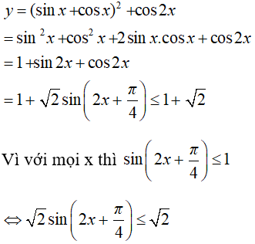
Suy ra hàm số có giá trị lớn nhất là 1 + √2
Chọn đáp án A

Giải câu 3 Đại số và Giải tích Toán lớp 11 trắc nghiệm
Hàm số y = √3sinx – cosx có giá trị nhỏ nhất là:
A. 1 – √3 B. - √3
C. – 2 D. – 1 – √3
Đáp án
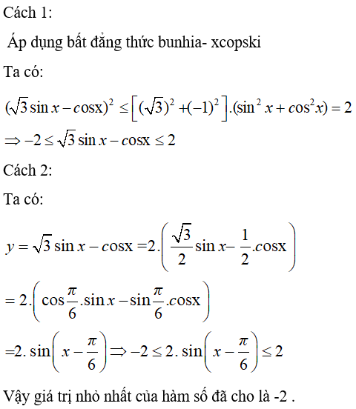
Chọn đáp án C

Giải câu 4 Đại số và Giải tích trắc nghiệm Toán lớp 11
Cho hàm số y = (cosx-1)/(cosx+2). Mệnh đề nào trong số các mệnh đề sau đây là sai?
A. Tập xác định của hàm số là ℝ.
B. Hàm số có giá trị lớn nhất bằng 0.
C. Hàm số có giá trị nhỏ nhất bằng - 2.
D. Hàm số tuần hoàn với chu kì T = 2.
Đáp án
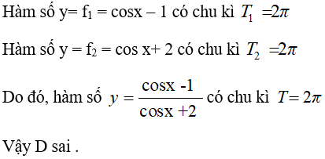
Chọn đáp án D

Giải câu 5 Đại số và Giải tích Toán trắc nghiệm lớp 11
Hàm số nào sau đây có giá trị lớn nhất bằng 2?
A. y = tanx – cotx
B. y = 2tanx
C. y = √2(cosx – sinx)
D. y = sin(2x - π/4)
Đáp án
Các hàm số y= tanx- cotx và y= 2tanx không có giá trị lớn nhất, hàm số y= sin(2x-π/4) có giá trị lớn nhất là 1
Cũng có thể nhận ngay ra đáp án C vì :
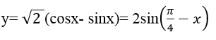
Chọn đáp án C

Giải câu 6 Đại số và Giải tích trắc nghiệm Toán 11
Giá trị nhỏ nhất của hàm số y = 3- 4sin²xcos²x là:
A. – 1 B. 2
C. 1 D. 3
Đáp án
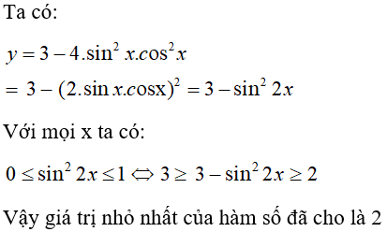
Chọn đáp án B

Giải câu 7 Toán 11 Đại số và Giải tích trắc nghiệm
Hàm số y = √(1-cos2x) có chu kì là:
A. 2π B. √2π
C. π D. √π
Đáp án
Tập xác định của hàm số đã cho là R mà cos2x có chu kì là π nên y= √(1-cos2x) cũng có chu kì là π
Chọn đáp án C

Giải câu 8 Toán 11 trắc nghiệm Đại số và Giải tích
Hai hàm số nào sau đây có chu kì khác nhau?
A. cos(x/2) và sin(x/2).
B. Sinx và tanx.
C. cosx và cot(x/2).
D. tan2x và cot2x.
Đáp án
Hàm số sinx có chu kì là 2π, hàm số tanx có chu kì là π
Vậy hai hàm số y = sinx và y = tan x có chu kì khác nhau.
Chọn đáp án B

Giải câu 9 Đại số và Giải tích Toán 11 trắc nghiệm
Chu kì của hàm số y = 2sin(2x + π/3) -3cos(2x - π/4) là:
A. 2π B. π
C. π/2 D. 4 π
Đáp án
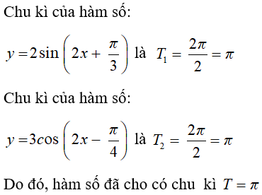
Chọn đáp án B

Giải câu 10 Đại số và Giải tích trắc nghiệm Toán 11
Chu kì của hàm số y = sin2x -2cos3x là:
A. 2π B. π
C. (2π)/3 D. π/3
Đáp án
Chu kì của hàm số y=sin2x là π, chu kì của hàm số y=cos3x là (2π)/3 nên chu kì của hàm số đã cho là 2π
Chọn đáp án A
CLICK NGAY vào TẢI VỀ dưới đây để download hướng dẫn 20 câu hỏi trắc nghiệm Toán lớp 11: Hàm số lượng giác Phần 2 file word, pdf hoàn toàn miễn phí.

